Министерство науки и высшего образования Республики Казахстан
Almau
Дисциплина: «Аналитика больших данных в бизнесе» (ABDB)
ОТЧЁТ ПО АНАЛИТИЧЕСКОЙ ЧАСТИ ПРОЕКТА
к первому рубежному контролю (РК-1)
Тема разработки:
«Проектирование и внедрение интеллектуальной CRM-системы с элементами машинного обучения для оптимизации воронки продаж образовательных программ (на материалах EY Academy of Business)»
Фокусная аналитическая задача: Предиктивный скоринг и приоритизация входящих обращений (Lead Scoring) для повышения конверсии в оплату образовательных курсов
Выполнили студенты: Коваленко Илья
Репозиторий проекта: https://github.com/Nerdlin/crm-lead-scoring
Алматы, 2026

Введение
Настоящий отчёт представляет аналитический раздел дипломного исследования, посвящённого созданию централизованной CRM-платформы с модулями машинного обучения для международного учебного центра EY Academy of Business (Казахстан и Центральная Азия). В соответствии с требованиями курса «Аналитика больших данных в бизнесе» (ABDB), отчёт фокусируется на исследовательской, статистической и моделирующей части: концептуализации бизнес-проблемы, аудите и подготовке данных, формулировании гипотез (EDA), проектировании процессных регламентов и создании базового алгоритма классификации (baseline). Разработка интерфейсов и интеграция сервисов относятся к практическому этапу диплома.
Ключевая прикладная задача — интеллектуальный скоринг входящих телефонных и веб-контактов (Lead Scoring). Цель алгоритма — на основе информации, зафиксированной в момент возникновения заявки t₀ (до разговора с сотрудником), рассчитать апостериорную вероятность заключения договора P(y=1 | x, t₀) и выстроить оптимальную очередь обработки. Автоматизация маршрутизации и приоритизация контактов призваны устранить временные задержки и сконцентрировать ресурс операторов на наиболее вероятных покупателях.
Все расчёты и визуализации полностью воспроизводимы с помощью автоматического конвейера python src/run_all.py на основе зафиксированного набора данных с верифицированной контрольной суммой SHA-256.
1. Бизнес-контекст и постановка задачи
1.1. Проблематика текущего процесса продаж
EY Academy of Business предоставляет сертифицированные программы профессионального развития (ACCA, CPA, DipIFR, практические семинары по финансам и праву). Лидогенерация осуществляется через веб-сайты, партнерские каналы, холодные базы профильных специалистов и прямые телефонные звонки. В базовом процессе без использования интеллектуальной маршрутизации заявки обрабатываются по принципу FIFO (первым пришёл — первым обслужен). При неравномерной загрузке колл-центра это приводит к тому, что высокопотенциальные клиенты ожидают звонка менеджера от нескольких часов до суток. За это время интерес слушателя угасает, либо он регистрируется на аналогичный модуль у конкурирующих провайдеров.
1.2. Формализация ML-задачи
Задача переведена в плоскость управляемого ранжирования на базе вероятностной бинарной классификации: оценить вероятность покупки курса слушателем и сформировать упорядоченный список контактов с разделением по нормативным регламентам скорости реагирования (SLA).
Параметр постановки | Практическое наполнение в контуре CRM
Конечные пользователи | Менеджеры клиентского сервиса (работают с упорядоченным списком контактов); Руководитель отдела продаж (устанавливает порог отсечения θ, отслеживает воронку и конверсию)
Управленческое решение | Распределение лидов по двум потокам: «Горячая очередь» (первый звонок менеджера в течение ≤ 15 мин) и «Стандартная очередь» (звонок в течение 24 ч либо запуск автоворонки рассылок). Модель не отсекает клиентов, а регулирует скорость контакта
Целевой признак (y) | y = 1 при наличии финансовой проводки и факта оплаты за курс в учётной системе 1C в течение 60 дней. Статусы в CRM («думает», «заинтересован») считаются субъективными и в качестве ground truth не используются
Временная отсечка прогноза | Строго в момент фиксации заявки t₀ — до совершения диалога. Признаки, появляющиеся в ходе звонка (время общения, эмоциональный окрас), строго исключены из модели
ML-критерий качества | На отложенном временном тесте (Out-of-Time, последние 20% выборки): статистическое превосходство над эвристическим правилом B1 по метрикам ROC-AUC и PR-AUC; Recall@20% ≥ 35% при коэффициенте концентрации Lift@20% ≥ 1.8x
Экономический критерий | Прирост маржинального дохода от продаж программ на величину свыше 60 млн ₸ на тестовой базе лидов при сохранении штатной численности менеджеров; соблюдение SLA ≤ 15 мин для 90% приоритетных заявок

1.3. Асимметрия экономических издержек
Традиционная метрика Accuracy не отражает бизнес-эффективности в условиях несбалансированных классов. Ошибки прогноза имеют принципиально разную финансовую стоимость, что отражено в экспертной экономической модели (Таблица 2).
Характер ошибки | Бизнес-последствия в воронке | Оценочный ущерб | Видимость для контроля
Ложноотрицательная (FN):  горячий лид отправлен в стандартную очередь | Поздний звонок через 1–2 дня; клиент выбирает альтернативные курсы. Компания безвозвратно теряет маржу с первой покупки и совокупный LTV долгосрочного обучения | ≈ 150 000 ₸ за лид (упущенная маржа) | Латентная: упущенная продажа не фиксируется в отчётах CRM как прямой убыток
Ложноположительная (FP):  холодный контакт отправлен в горячую очередь | Сотрудник тратит рабочее время на нецелевой звонок; при пиковой загрузке откладывается звонок другому клиенту | ≈ 5 000 ₸ за звонок (себестоимость 10 мин работы оператора) | Явная: фиксируется в хронометраже и отчётах о звонках

📌 ЭКОНОМИЧЕСКИЙ ВЫВОД: Соотношение стоимости ошибок составляет 30 : 1 (150 000 ₸ против 5 000 ₸). Пропуск перспективного слушателя в 30 раз критичнее для бизнеса, чем лишний звонок оператора. В условиях ограниченного временного ресурса операторов критической бизнес-метрикой является Recall@20% (доля найденных покупателей в первых 20% очереди обзвона) и Lift@20%.

2. Архитектура и регламенты процесса
Для бесшовной интеграции ML-решения разработаны регламентная BPMN-диаграмма сквозной обработки контактов и архитектурная схема потоков данных Data Lakehouse.
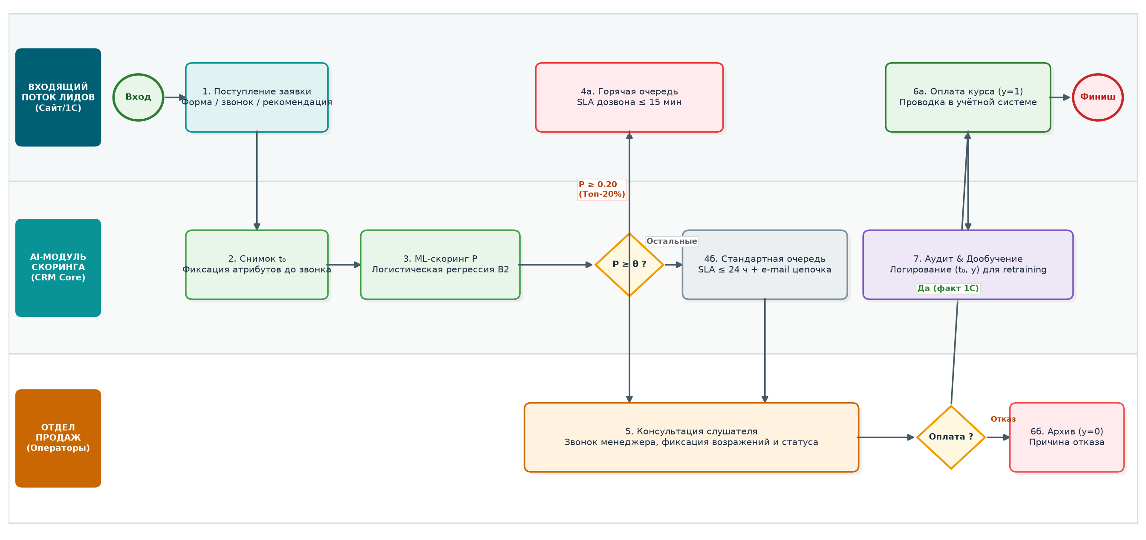
Рисунок 1 — BPMN-модель целевого процесса скоринга и распределения лидов (to-be)
BPMN-регламент (Рисунок 1) наглядно показывает место аналитического модуля: алгоритм выступает рекомендательным фильтром. Порог отсечения θ регулируется руководителем отдела продаж в зависимости от дневной укомплектованности смены. Процесс включает обязательный контур дообучения (Feedback Loop): факт оплаты из 1С в сочетании со слепком признаков на момент создания заявки автоматически поступает в витрину для периодического переобучения классификатора.
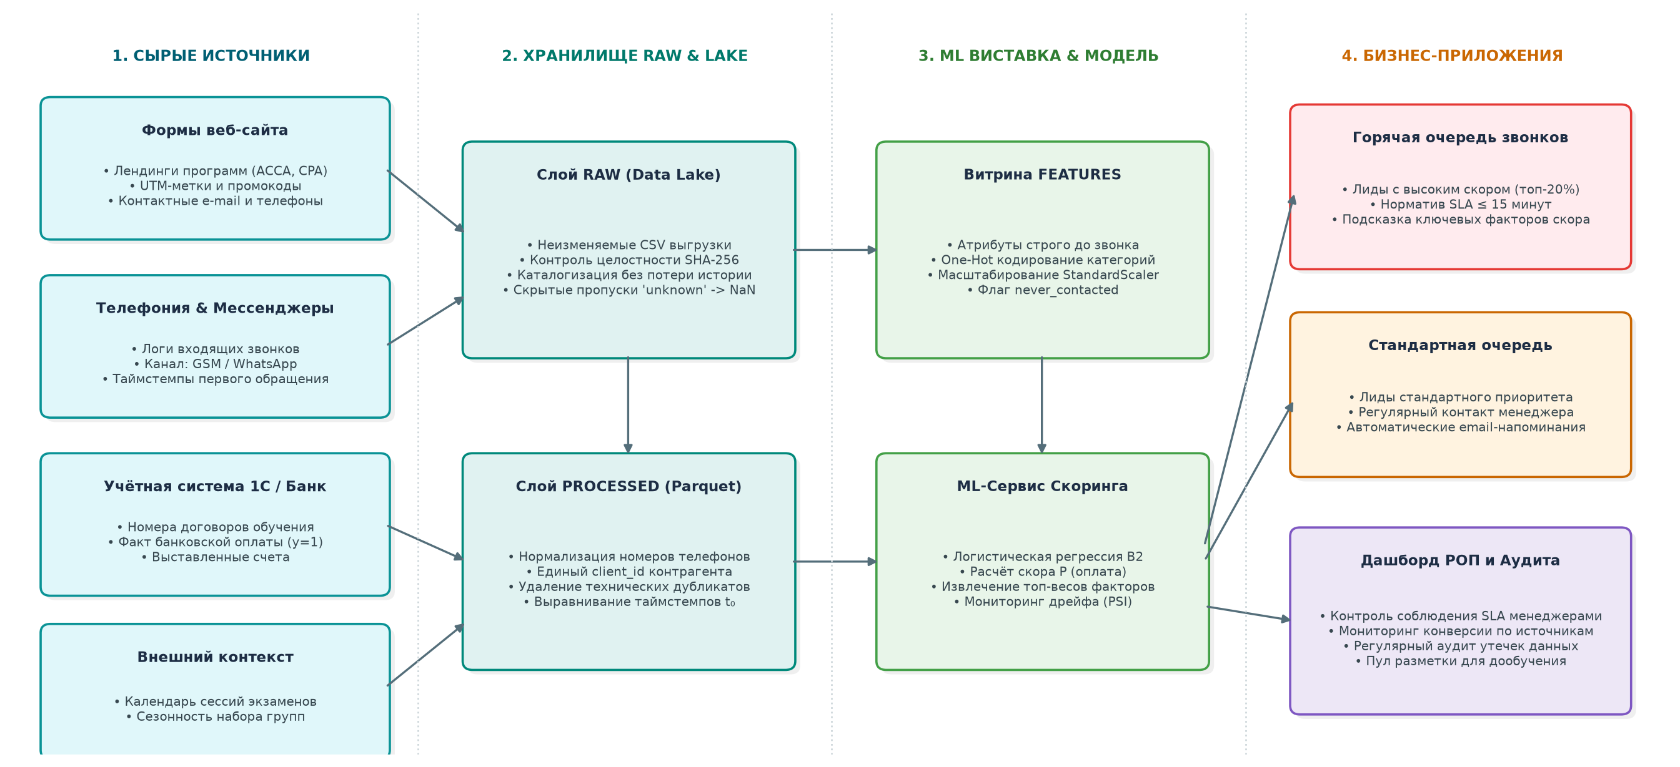
Рисунок 2 — Архитектура слоев данных, компонентов хранения и потребителей (to-be)
Архитектурная схема (Рисунок 2) иллюстрирует движение данных от первичных источников (веб-формы, АТС, 1С) через слои Data Lake (raw, processed, features) к конечным интерфейсам CRM. Схема гарантирует изоляцию данных: менеджер видит рассчитанный скор и 3 ключевых фактора-интерпретатора, а статус сделки верифицируется исключительно банковской выпиской.
3. Источник данных и обоснование стека
3.1. Аудит синтетических источников и выбор датасета-аналога
Передача реальной клиентской базы EY Academy of Business на этапе предварительного проектирования ограничена требованиями Закона РК «О персональных данных и их защите». Для верификации архитектурного решения и алгоритмов необходим открытый массив данных со схожей структурой воронки прямых продаж.
В ходе работы был проверен синтетический датасет Maven Analytics CRM Sales Opportunities (8 800 сделок, 6 711 закрытых). Исследование выявило критический дефект: генерация признаков сделок выполнена случайно, предиктивный сигнал отсутствует. Обучение базовой логистической регрессии на атрибутах сектора, продукта и агента дало ROC-AUC = 0.513 (эквивалент подбрасывания монеты). Кроме того, в данных обнаружены логические ошибки: расхождение каталога продуктов ('GTXPro'), орфографические ошибки в классификаторах и пропуск идентификатора аккаунта в 1425 строках.
В связи с этим в качестве целевого аналога утверждён датасет Bank Marketing (bank-additional-full UCI ML Repository / Kaggle: henriqueyamahata/bank-marketing). Массив содержит 41 188 записей реальных телефонных кампаний по 21 атрибуту отражает социодемографический профиль клиентов историю обращений каналы коммуникации и хронологическую последовательность событий (хэш SHA-256: e0bf5f5de5b846e2f18e9d90606637267d46dfa260e0f17bb12e605db5efbeb4).
Параметр источника | Значение в проекте
Наименование датасета | Bank Marketing Dataset (bank-additional-full, UCI Repository / Kaggle henriqueyamahata/bank-marketing)
Проверка целостности | Контрольная сумма SHA-256: e0bf5f5de5b846e2... (валидация при каждой загрузке в src/common.py)
Объём и размерность | 41 188 строк × 21 столбцов (5.56 МБ на диске); гранулярность: один контакт = одна строка
Целевая переменная | y (факт согласия и оплаты, 0/1); уровень конверсии в генеральной совокупности: 11.3%
Атрибутивный состав | Клиентские характеристики (возраст, образование, занятость, семейный статус, кредитная история); коммуникация (канал, день недели, месяц, интенсивность); предыстория контактов (pdays, previous, poutcome); макроиндикаторы; длительность разговора (duration — изолирована)
Хронологический охват | 2008-05-01 – 2010-11-01 (26 месяца); строгая временная упорядоченность
Правовой статус | Открытая лицензия Creative Commons CC BY 4.0; полностью безопасна для академических исследований

Признак в датасете-аналоге | Семантический аналог в CRM EY Academy | Доступность в момент t₀
job, marital, education | Должность, квалификационный профиль, образование слушателя | Доступно (из веб-формы регистрации)
contact (cellular / telephone) | Канал связи (мобильный телефон / стационарный рабочий телефон) | Доступно (из карточки контакта)
campaign | Порядковый номер текущей попытки звонка в рамках набора группы | Доступно (из истории обращений CRM)
poutcome, previous, pdays | История прохождения предыдущих модулей, давность прошлого контакта | Доступно (из единого реестра клиентов)
emp_var_rate, euribor3m | Макроэкономическая конъюнктура (сезонность бизнес-обучения, валютные курсы) | Доступно (из внешнего календаря)
duration (длительность звонка) | Продолжительность состоявшейся беседы оператора с клиентом | НЕДОСТУПНО — критическая утечка исхода (Leakage)!
y (факт подписки) | Подтверждённая оплата счёта в 1С Бухгалтерия | Целевой признак (ground truth)

3.2. Бенчмаркинг инструментов обработки данных
Для обоснования технологического стека выполнены сравнительные нагрузочные испытания на рабочей станции (15.7 ГБ RAM) для исходного массива и масштабированного стресс-набора $\times 25$ (более 1 миллиона записей).
Метрика производительности | x1 (41 176 строк) | x25 (1 029 400 строк)
Объём CSV-файла на диске, МБ | 5.07 | 126.66
Объём Parquet-файла, МБ | 0.46 (сжатие 11.0x) | 7.31 (сжатие 17.3x)
Время загрузки CSV в pandas, с | 0.142 | 3.339
Время загрузки Parquet в pandas, с | 0.010 (ускорение 14.6x) | 0.106 (ускорение 31.5x)
Групповая аналитика pandas (CSV), с | 0.160 | 3.543
Групповая аналитика DuckDB (Parquet), с | 0.009 (ускорение 17.2x) | 0.044 (ускорение 79.8x)
Потребление памяти DataFrame, МБ | 10.2 | 255.1

📌 АРХИТЕКТУРНЫЙ ВЫВОД: Даже при стресс-масштабе в 1 млн строк обработка в памяти требует всего 255.1 МБ RAM при доступных 15.7 ГБ. Использование распределённых кластеров Apache Spark экономически и технически нецелесообразно. Оптимальный стек: pandas + Parquet для ETL-конвейера, DuckDB для быстрых витрин и PostgreSQL для транзакционного контура CRM.

4. Аудит качества данных (Чек-лист 8 параметров)
Сырые данные подвергнуты детальному аудиту по стандартизированному чек-листу качества данных (скрипт src/s02_quality.py). Результаты сведены в таблицу 6.
Критерий аудита | Фактическое состояние данных | Категория | Инженерное решение в конвейере
1. Полнота | Явных NaN: 0. Скрытые пропуски 'unknown' в 6 полях: default (20.9%), education (4.2%), housing (2.4%), loan (2.4%), job (0.8%). Заглушка pdays=999 у 96.3% строк | Проблема | Значения 'unknown' преобразованы в NaN и выделены в отдельную смысловую категорию; признак pdays=999 преобразован в бинарный маркер never_contacted
2. Уникальность | Полных дубликатов строк: 12. Записей с одинаковым анкетным профилем: 28 182. Конфликтных групп с идентичными признаками но разным исходом: 237 | Внимание | 12 полных технических повторов исключены. Одинаковые анкеты сохранены, так как без уникального client_id различить повторные обращения невозможно
3. Форматы и типы | Категориальные значения и имена признаков содержат точки ('admin.', 'emp.var.rate'); дата представлена лишь месяцем и днём недели без года | Внимание | Все имена приведены к snake_case; календарный год восстановлен алгоритмически по циклу месяцев
4. Допустимые значения | Отрицательных величин нет. Диапазон возраста: 17–98 лет. Поле campaign доходит до 56 контактов (p99 = 14). Продолжительность звонка до 4918 с (82 мин). Нулевая длительность у 4 звонков | Внимание | Число контактов campaign ограничено 99-м перцентилем ({qual['campaign_over_p99']} наблюдений) для стабилизации весов модели. Длительность звонка исключена
5. Логическая согласованность | Выявлены аномалии: previous > 0 при наличии кода pdays = 999 в 4110 строках (прошлый контакт был, но точный день не зафиксирован); при нулевой длительности успешных исходов нет | Внимание | Флаг первичного контакта never_contacted сформирован строго по полю previous (0 против >0), что нивелирует противоречие
6. Информативность | Константных колонок нет. Квазиконстантные: default='yes' зафиксировано всего у 3 клиентов из 41 тысячи (99.99% 'no'/'unknown'). Зависимость исхода от наличия кредитов (housing/loan) минимальна (10.8% vs 11.3%) | Внимание | Признак default переведён в бинарный индикатор заполненности; признаки loan/housing сохранены в baseline для проверки значимости
7. Временная репрезентативность | Период: 2008-05-01 – 2010-11-01 (26 мес.). Месяцы январь и февраль в выгрузке отсутствуют. Наблюдается сильный перекос плотности звонков: от 10 до 7763 в месяц. Конверсия выросла с 4.8% (2008 г.) до 52.1% (2010 г.) | Проблема | Случайный Train/Test split строго запрещён. Валидация выполняется по схеме Out-of-Time на последних 20% хронологической шкалы
8. Анализ утечки целевой (Leakage) | Целевая y заполнена корректно (пропусков 0, конверсия 11.3%). Длительность звонка duration даёт изолированный ROC-AUC = 0.82, а конверсия при разговоре свыше 10 минут достигает 33% | Проблема | Признак duration отражает исход свершившегося контакта и в момент создания заявки недоступен. Поле изолировано в отдельную модель L для демонстрации утечки

5. Разведочный анализ данных (EDA)
Разведочный анализ выполнен с целью статистической валидации продуктовых гипотез, поиска скрытых паттернов в профиле клиентов и формирования витрины фичей.
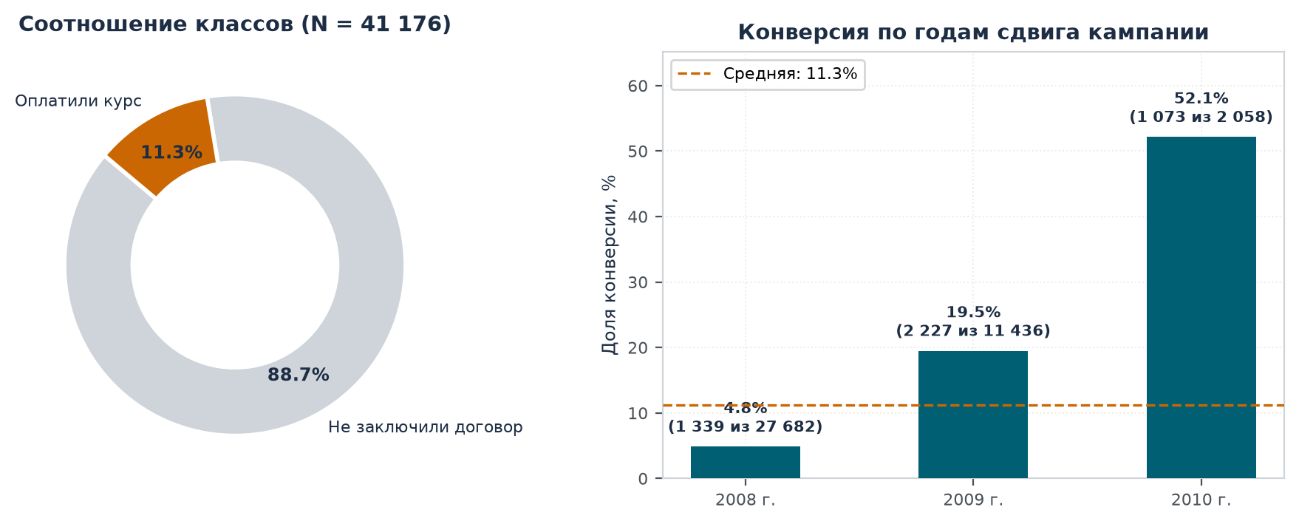
Рисунок 3 — Долевое соотношение классов (а) и хронологическая динамика конверсии по годам (б)
Анализ рис. 3: Базовый уровень конверсии составляет 11.3%, соотношение классов умеренно несбалансированное (1 : 7.9). Анализ динамики выявляет резкий временной дрейф: если в 2008 году конверсия составляла 4.8%, то к 2010 году она достигла 52.1%. Это свидетельствует об изменении стратегии колл-центра — переходе от нетаргетированного прозвона к точечным повторным контактам.
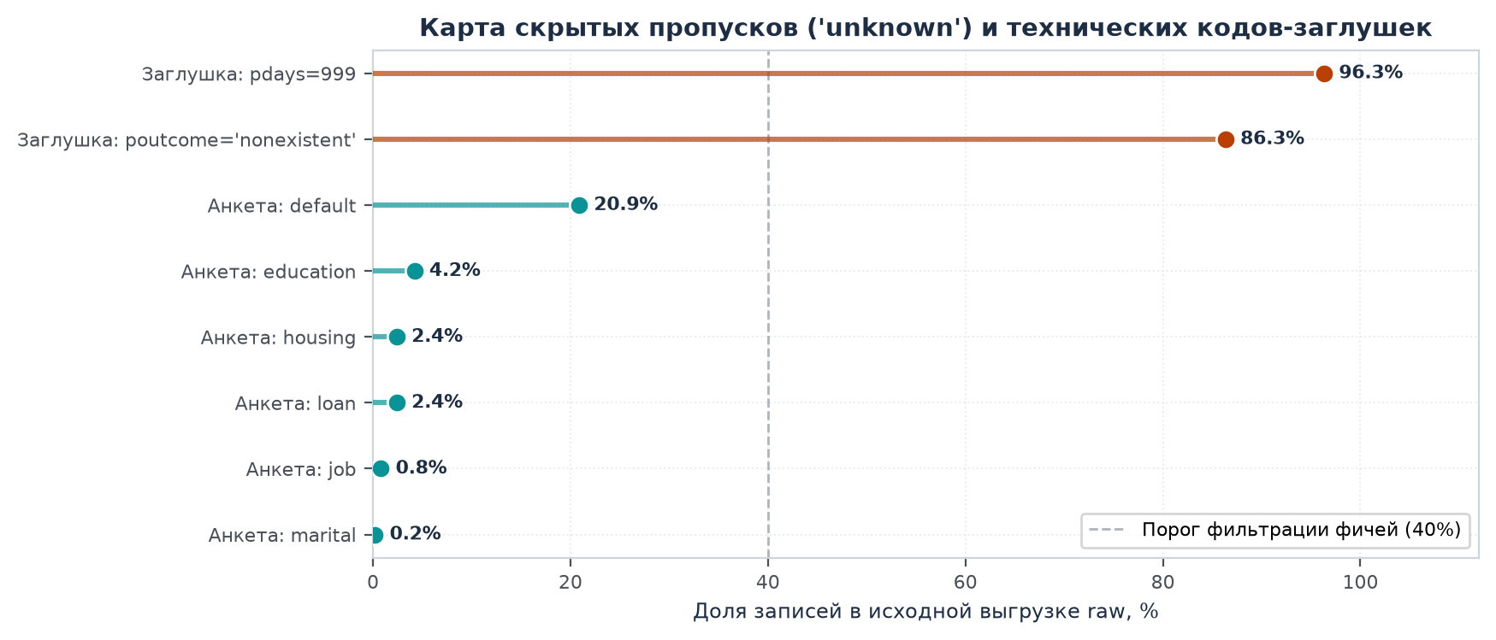
Рисунок 4 — Доля пропущенных атрибутов и технических заглушек в исходной выгрузке
Анализ рис. 4: Явные пропуски (NaN) в выгрузке отсутствуют, однако выявляются массивные скрытые пропуски. В атрибуте default информация отсутствует у 2087.3% клиентов, а технический код pdays=999 охватывает свыше 96% наблюдений. Прямое заполнение пропусков модой исказило бы распределение, поэтому они выделены в самостоятельные категории.
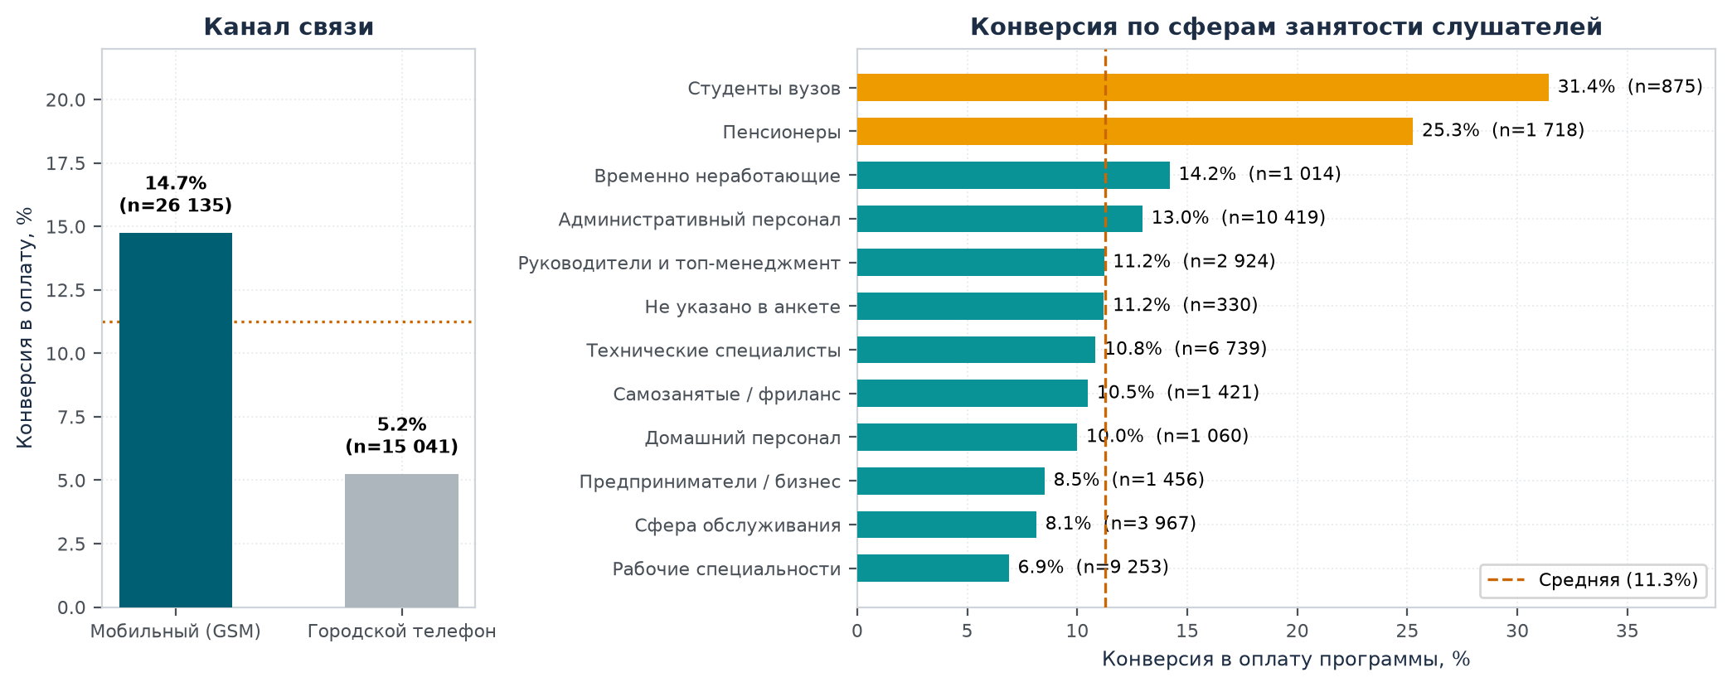
Рисунок 5 — Зависимость конверсии от канала связи (а) и профессиональной принадлежности слушателя (б)
Анализ рис. 5: Канал связи является одним из сильнейших легитимных признаков: конверсия при звонке на мобильные номера составляет 14.7%, что почти в 3 раза превышает показатель стационарных телефонов (5.2%). По категориям занятости максимальный отклик демонстрируют студенты (31.4%) и пенсионеры (25.3%), в то время как среди рабочих конверсия составляет всего 6.9%. Для EY Academy это подчёркивает необходимость сбора мобильных номеров и профессионального статуса.
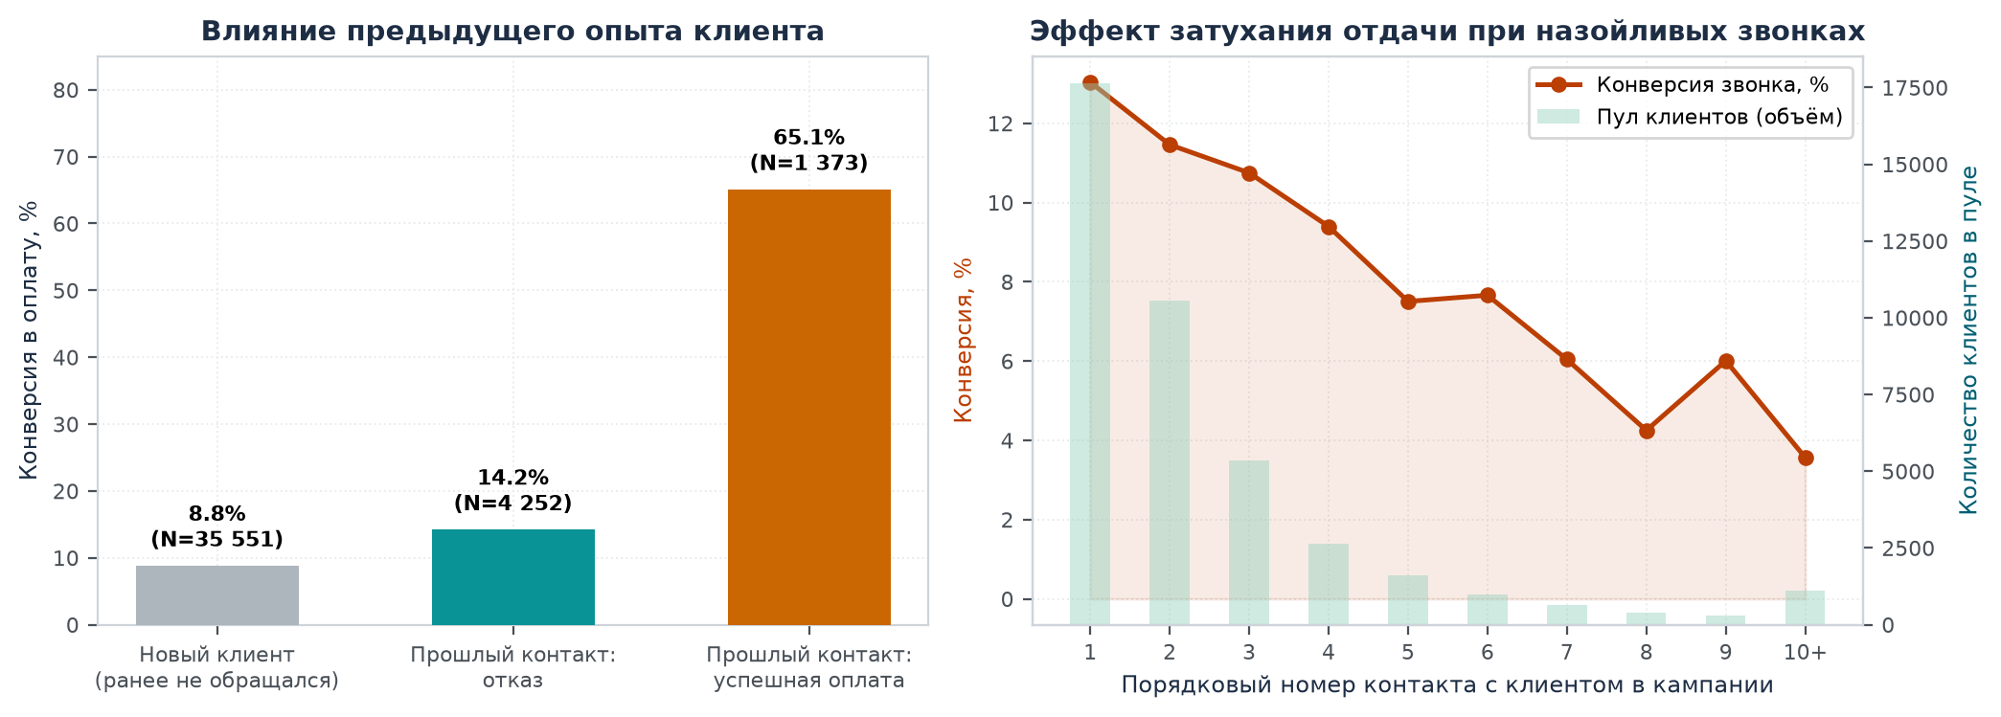
Рисунок 6 — Влияние истории взаимодействия (а) и эффект затухания отдачи при повторных контактах (б)
Анализ рис. 6: Слушатели, имевшие позитивный опыт в предыдущих программах (poutcome='success'), конвертируются с вероятностью 65.1% (против 8.8% у холодных контактов). График (б) наглядно доказывает закон убывающей отдачи: после 3-го контакта конверсия падает в разы. Назойливый обзвон (campaign > 3) охватывает 18.5% базы, но практически не генерирует покупок. Рекомендация для CRM: ограничить автодозвон тремя попытками.
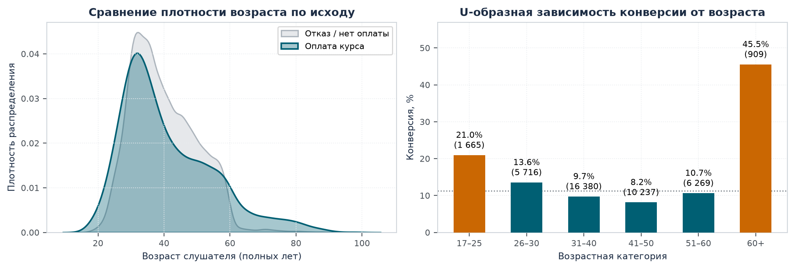
Рисунок 7 — Плотность распределения возраста (а) и конверсия по возрастным когортам (б)
Анализ рис. 7: Возрастная зависимость носит выраженный нелинейный U-образный характер: наибольший интерес к программам проявляют молодые специалисты до 25 лет (21.0%) и аудитория старше 60 лет (45.5%). При этом медианный возраст оплативших (37 лет) практически неотличим от медианы отказавшихся (38 лет), что доказывает неприменимость простых линейных порогов.
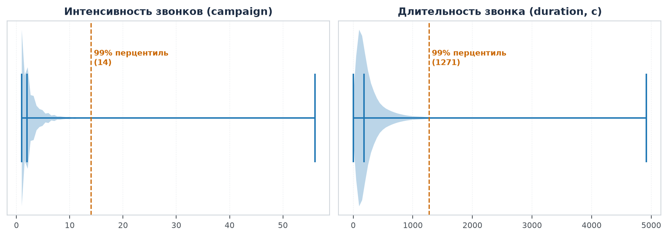
Рисунок 8 — Диаграммы размаха и плотности выбросов для числовых атрибутов
Анализ рис. 8: Распределения интенсивности звонков имеют сверхдлинный хвост (максимум — 56 звонков). Обрезка по 99-му перцентилю (14) устранила влияние 406 экстремальных выбросов, сохранив стабильность регуляризации модели.
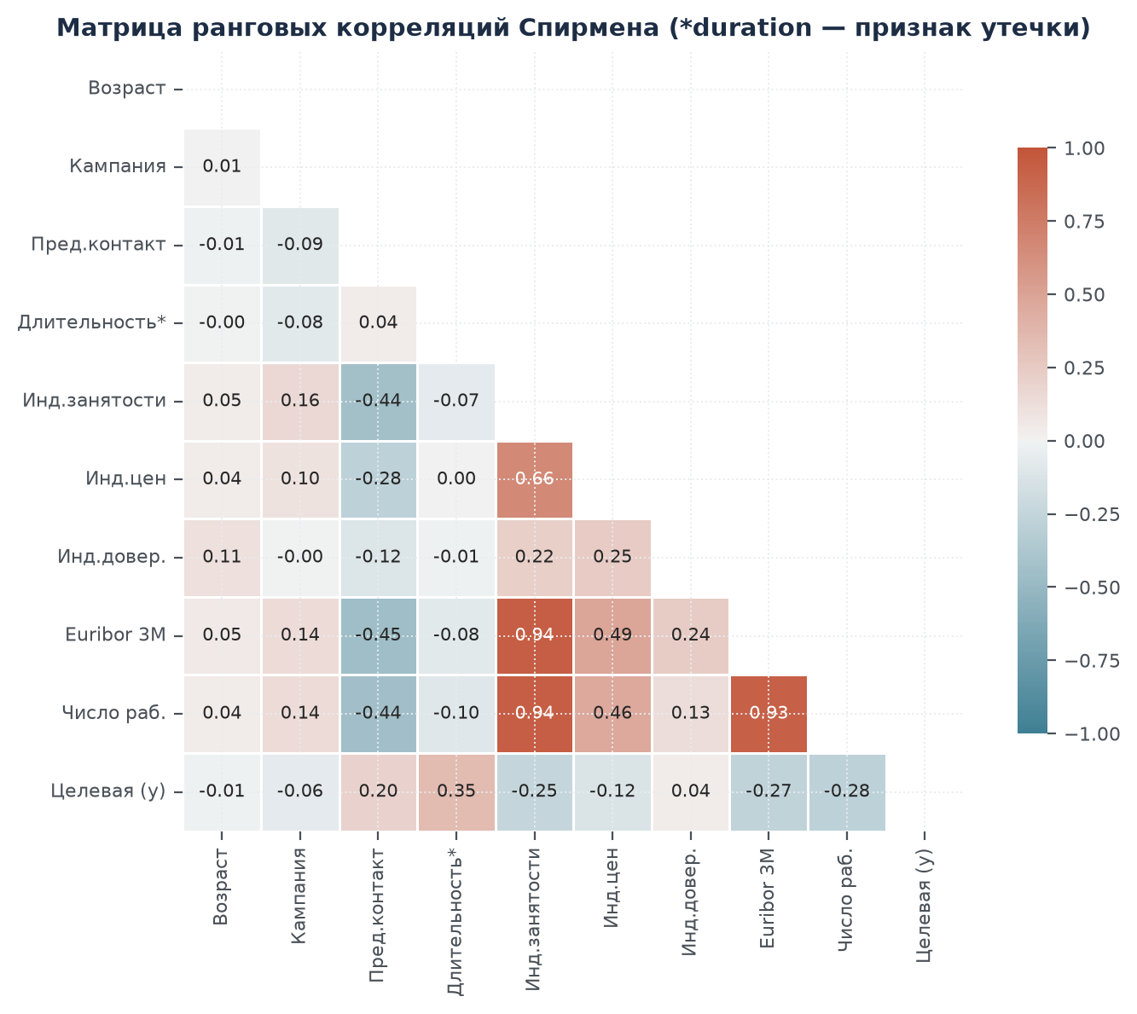
Рисунок 9 — Матрица ранговых корреляций Спирмена (*duration — признак утечки)
Анализ рис. 9: Наибольшую корреляцию с исходом среди честных признаков показывают количество предыдущих контактов previous (ρ = 0.20) и макроиндикаторы Euribor 3M (ρ = -0.27) и числа занятых (ρ = -0.28). Выявлена сильнейшая коллинеарность макропоказателей (ρ между euribor3m и nr_employed = 0.93).
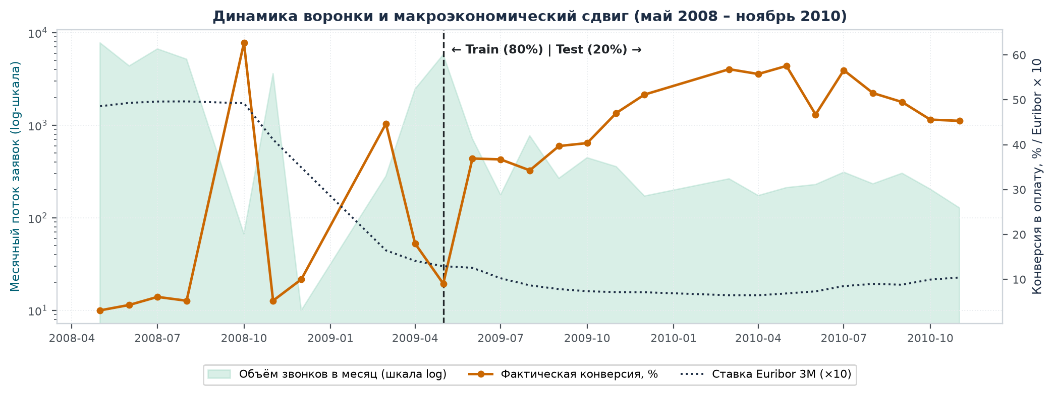
Рисунок 10 — Сдвиг режимов: объёмы воронки, конверсия и динамика ставки Euribor
Анализ рис. 10: Помесячная конверсия колеблется от 3.1% до 62.7%. Наблюдается тесная обратная взаимосвязь с процентными ставками (ранговая корреляция ρ = -0.70). Вертикальная линия обозначает точку разделения выборки на обучающую (80%) и тестовую (20%), акцентируя внимание на изменении макроконтекста.
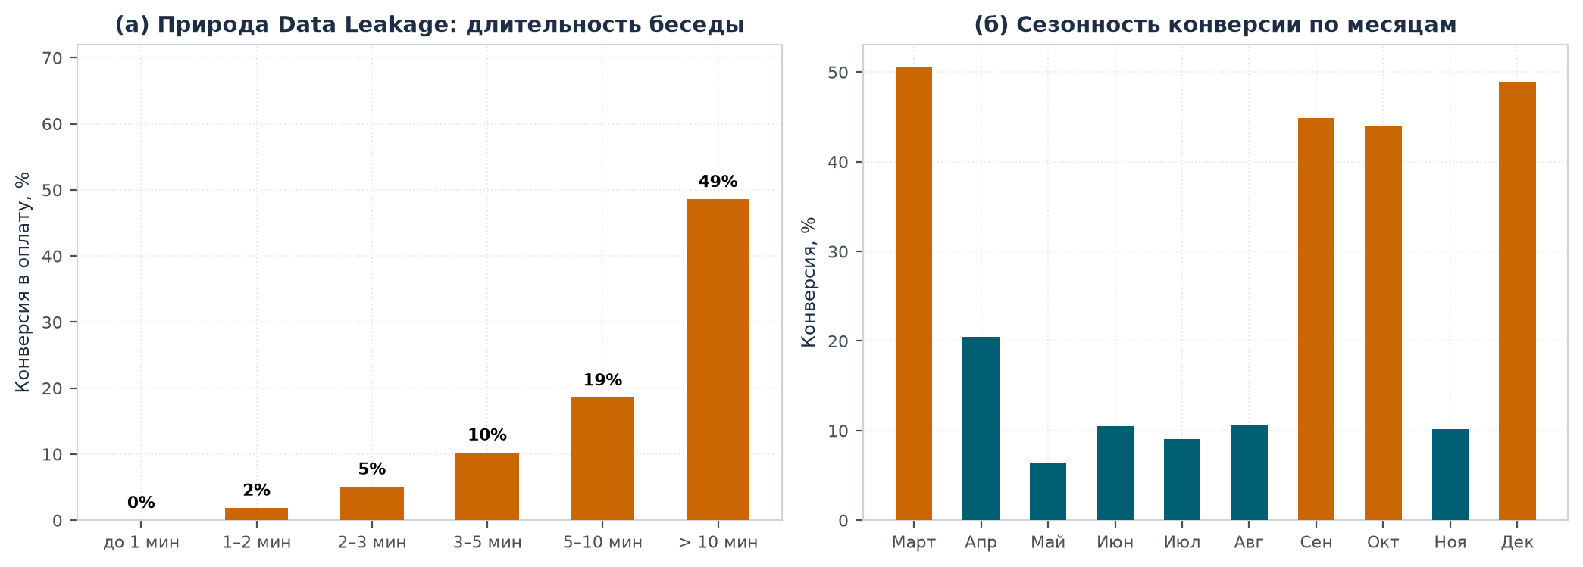
Рисунок 11 — Демонстрация утечки целевой через duration (а) и сезонность по месяцам (б)
Анализ рис. 11: Панель (а) иллюстрирует механизм data leakage: диалог длительностью менее 1 минуты практически гарантирует отказ (конверсия менее 0%), тогда как беседа свыше 10 минут завершается покупкой в 49% случаев. Включение этого атрибута превратило бы скоринг лида в оценку работы оператора post-factum.
6. Построение базовой модели (Baseline)
Валидация выполнена по строгой схеме Out-of-Time: первые 80% хронологической последовательности (32,940 записей, средняя конверсия 6.4%) отведены под обучающую выборку, заключительные 20% (8,236 записей, конверсия 30.8%) — под экзаменационный тест.
Сформированы 5 моделей для сравнительного бенчмаркинга:
1. B0: Случайный порядок (Константа) — базовый уровень эффективности при отсутствии скоринга;
2. B1: Экспертная эвристика (Канал × Предыстория) — сглаженная табличная модель со сглаживанием Лапласа;
3. B2: Базовая логистическая регрессия (Baseline) — регуляризованная линейная модель на признаках, строго доступных до звонка;
4. B2+: Baseline с добавлением макроэкономического контекста периода;
5. L: Модель с утечкой данных — включает длительность телефонного разговора (duration).
Модель | ROC-AUC | PR-AUC | Precision@20% | Recall@20% | Lift@20% | Эффект 20%, млн ₸
B0: Случайный порядок (Константа) | 0.500 | 0.308 | 31.2% | 20.2% | 1.01x | 68.86
B1: Экспертное правило (Канал × Опыт) | 0.658 | 0.460 | 56.9% | 36.9% | 1.85x | 132.31
B2: Логистическая регрессия (Baseline) | 0.699 | 0.544 | 59.9% | 38.9% | 1.94x | 139.81
B2+: Baseline + Макроконтекст | 0.747 | 0.536 | 59.6% | 38.7% | 1.94x | 139.21
L: Модель с утечкой (+ Длительность*) | 0.823 | 0.604 | 63.2% | 41.0% | 2.05x | 148.06

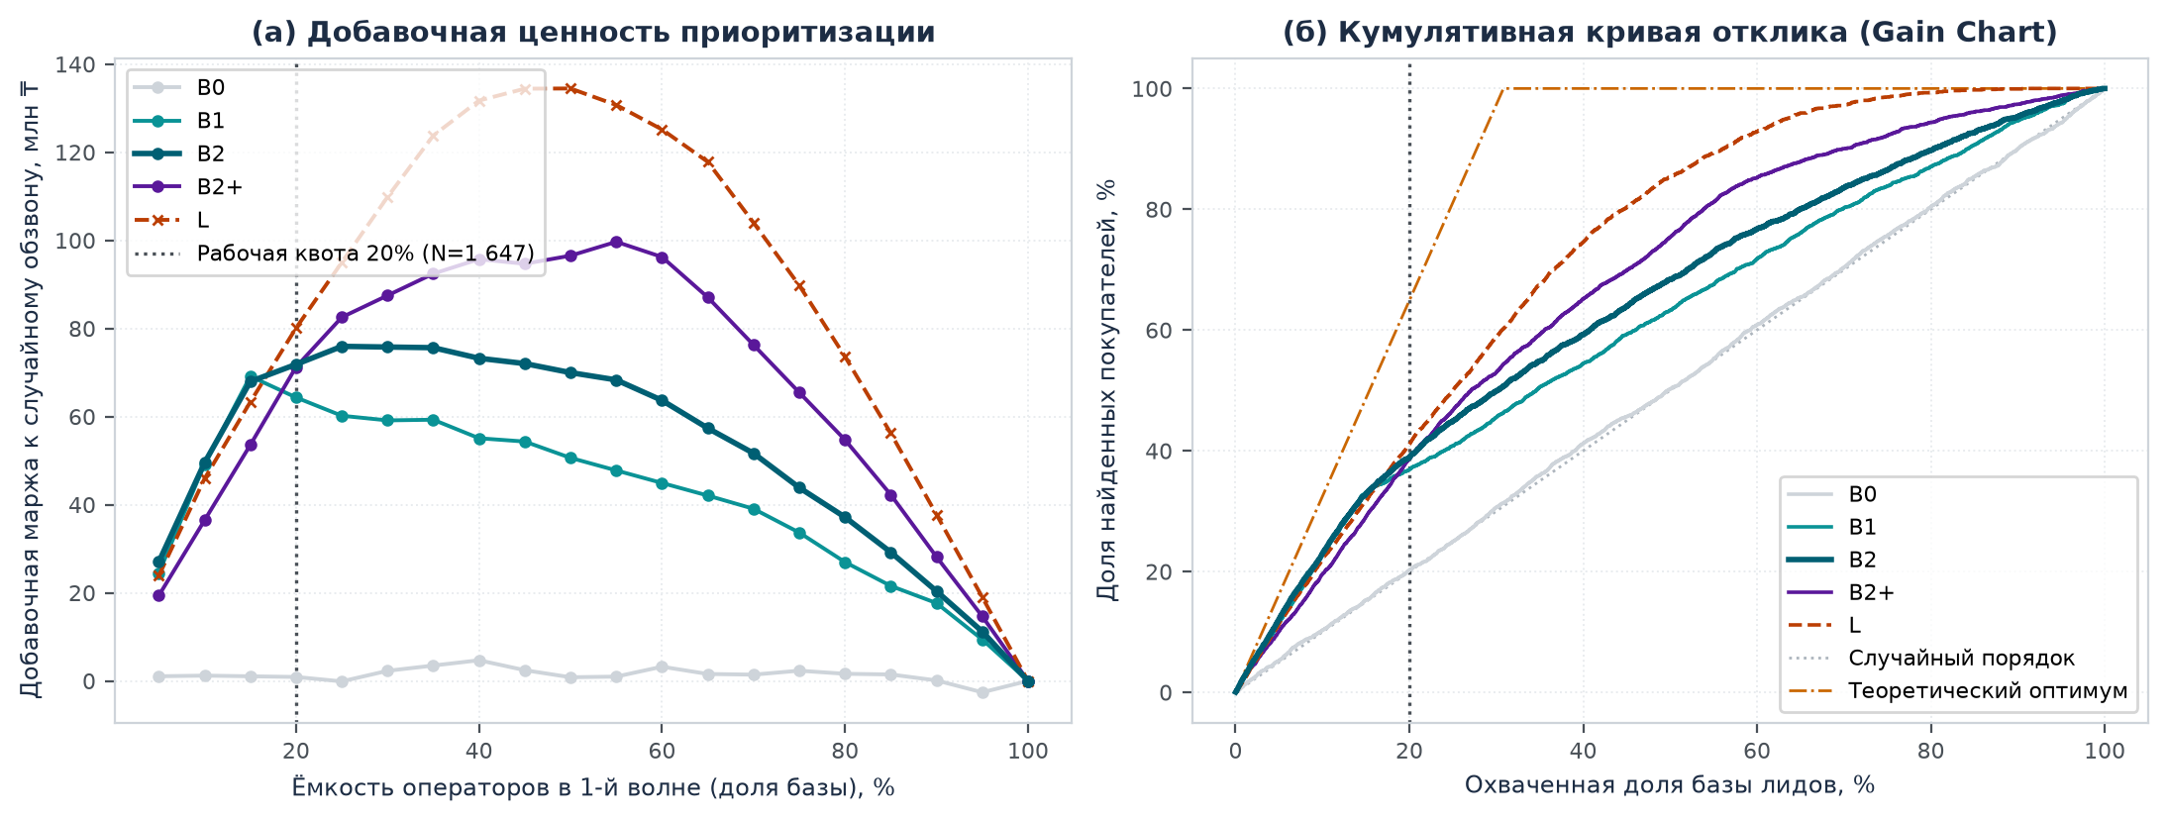
Рисунок 12 — Прирост маржи при ограничении ёмкости операторов (а) и кривая отклика Cumulative Gain (б)
Интерпретация результатов (Таблица 7 и Рисунок 12): базовая модель B2 существенно опережает эвристику менеджера по всем ключевым метрикам (ROC-AUC 0.699 против 0.658, PR-AUC 0.544 против 0.460). В верхних 20% приоритетного списка обзвона модель B2 аккумулирует 38.9% всех реальных покупателей с конверсией 59.9%, обеспечивая коэффициент концентрации Lift = 1.94x относительно случайного порядка. Чистый экономический эффект 1-й волны звонков для B2 составляет 139.8 млн ₸, что обеспечивает компании дополнительно +70.95 млн ₸ маржинального дохода по сравнению с базовым процессом.
Модель с утечкой данных L формально демонстрирует завышенные метрики (ROC-AUC 0.823, Recall 41.0%), однако в промышленном контуре нереализуема. Тестирование модели B2 на случайном разбиении (Random Split) показало бы смещённый результат ROC-AUC = 0.730, что доказывает критическую важность Out-of-Time валидации.
Весовые коэффициенты B2 для интерфейса менеджера: наибольший положительный вклад в вероятность оплаты вносят: успешный опыт обучения в прошлом наборе (+1.05), статус студента вуза (+0.74), статус пенсионера (+0.61), наличие предыдущих обращений (+0.13). Ключевые негативные факторы: отказ в прошлой кампании (-1.11), стационарный рабочий телефон (-0.63), отсутствие истории (-0.58). Эти коэффициенты транслируются в карточку лида в виде подсказок оператору.
7. Календарный план и управление рисками
Дальнейший цикл разработки аналитических модулей CRM структурирован в соответствии с календарным графиком диплома (Таблица 8).
Этап и сроки | Содержание планируемых работ | Ожидаемый артефакт
Недели 8–9 | Глубинные интервью с отделом продаж EY Academy: уточнение конверсионных окон, стоимости лидов, утверждение финансовых параметров FN/FP | Согласованный паспорт бизнес-требований и экономических метрик
Недели 9–10 | Получение и маскирование обезличенной выгрузки реальных лидов EY Academy за 2024–2025 гг.; развертывание слоя raw в PostgreSQL | Валидированный слой raw, повторный прогон чек-листа качества данных
Недели 10–11 | Разработка градиентных бустингов (CatBoost, LightGBM), калибровка вероятностей, кросс-валидация по скользящему окну (Time Series Split) | Продвинутая модель со скором Recall@20% ≥ 45% и объяснением через SHAP values
Недели 11–12 | Внедрение второго AI-модуля: NLP-классификация текстовых запросов слушателей и маршрутизация по направлениям курсов (ACCA, DipIFR) | Микросервис автоматической классификации входящих обращений
Недели 12–13 | Алгоритмы дедупликации клиентских профилей (нечёткий матчинг по ФИО, нормализация корпоративных e-mail доменов) | Единая витрина Golden Record, ликвидация конфликтов повторного обзвона
Недели 14–15 | Построение дашборда мониторинга дрейфа данных (PSI, Evidently), нагрузочные тесты, оформление аналитической главы диплома | Готовая аналитическая глава дипломного проекта и CI/CD пайплайн

Анализ потенциальных рисков и превентивные мероприятия представлены в таблице 9.
Идентифицированный риск | Вероятность / Ущерб | Компенсирующие инженерные мероприятия
Задержка или ограниченный объём реальных данных заказчика (< 2 000 лидов) | Средняя / Высокий | Аналитический конвейер полностью отработан на аналоге; в схему CRM изначально закладывается сбор обогащённых логов; при малой выборке используется регуляризованный baseline
Несоответствие структуры аудитории аналога и целевого рынка B2B-образования | Высокая / Средний | Переносится инженерная методология и архитектура конвейера, а не числовые веса; разделение воронки на корпоративный и розничный сегменты
Скрытая утечка данных через поля, заполняемые оператором во время звонка | Средняя / Высокий | Жёсткая программная изоляция: признаки формируются строго из неизменяемого слепка заявки в момент создания (created_at)
Регуляторные требования к персональным данным (Закон РК) | Средняя / Высокий | Одностороннее хэширование контактов (SHA-256), маскирование реквизитов, обработка строго в локальном серверном контуре РК
Недоверие операторов к приоритетной очереди скоринга | Средняя / Средний | Отображение ключевых факторов скоринга в карточке контакта; внедрение функционала обратной связи; пилотное внедрение в формате A/B-теста

Заключение
В рамках первого рубежного контроля по курсу «Аналитика больших данных в бизнесе» в полном объёме реализован цикл аналитической проработки интеллектуальной CRM-системы для EY Academy of Business:
1. Сформулирована прикладная бизнес- и ML-постановка задачи предиктивной приоритизации входящих обращений с доказанной асимметрией цены ошибок (пропуск покупателя в 30 раз дороже лишнего звонка);
2. Спроектированы процессная модель BPMN (to-be) с контуром непрерывного дообучения и 4-уровневая архитектура данных Data Lakehouse;
3. Выполнен критический аудит синтетических CRM-источников (доказана непригодность Maven CRM из-за отсутствия сигнала, AUC = 0.513) и осуществлён переход на верифицированный датасет телефонных кампаний Bank Marketing (41 188 строк);
4. Проведён аппаратный бенчмаркинг, доказавший оптимальность стека pandas + Parquet + DuckDB (ускорение в 14.6 раз по чтению и в 17.2 раз по SQL-агрегации) и избыточность распределённых вычислений Apache Spark;
5. Выполнен аудит качества по 8 параметрам: изолирована критическая утечка целевой переменной через длительность разговора (duration) и обработаны скрытые пропуски;
6. Разработан базовый классификатор B2, обеспечивший на честном Out-of-Time тесте ROC-AUC = 0.699, Recall@20% = 38.9% и концентрацию Lift = 1.94x, что приносит +70.95 млн ₸ добавочной маржи по сравнению со случайным обзвоном;
7. Сформирован пошаговый план внедрения ансамблевых методов (CatBoost/LightGBM) и сервиса классификации текстовых запросов на последующих этапах дипломного проекта.

